Załącznik nr 5 do SIWZ

SZCZEGÓŁOWY OPIS PRZEDMIOTU ZAMÓWIENIA

Część I
 | Nazwa | Nakład | Opis
1 | Naklejka samoprzylepna 105 x 15 mm | 3000 | Naklejka samoprzylepna biała, zaokrąglone rogi;  Indywidualny nadruk 4/0;  Przygotowanie do druku na podstawie projektu dostarczonego  przez Zamawiającego;  Wydruk naklejki na folii błyszczącej;  Naklejki z mocnym klejem, trudnoodrywalne;  Naklejki pocięte na sztuki.
2 | Naklejka samoprzylepna 100 x 30 mm | 3000 | Naklejka samoprzylepna biała, zaokrąglone rogi;  Indywidualny nadruk 4/0;  Przygotowanie do druku na podstawie projektu dostarczonego  przez zamawiającego;  Wydrukuj naklejki na folii błyszczącej;  Naklejki z mocnym klejem, trudnoodrywalne;  Naklejki pocięte na sztuki.
3 | Planer na biurko (biuwar) | 300 | Format B3; objętość: 20 kartek;  Druk na papierze offsetowym min. 90 g/m2;  Indywidualny projekt nadruku 4/0;  Przygotowanie do druku na podstawie projektu dostarczonego  przez Zamawiającego;  Na dole listwa (Np. PVC) zabezpieczająca przed zawijaniem rogów;  Klejony od góry.
4 | PLANER ścienny | 100 | Jednoplanszowy całoroczny kalendarz ścienny o wymiarach ok.  98x68 cm (dł. x wys.);  Papier: kreda min. 250 g/m2;  Druk jednostronny 4/0;  Listwa z zawieszką u góry oraz listwa u dołu;  Przygotowanie do druku na podstawie projektu dostarczonego  przez Zamawiającego.
5 | Kalendarz książkowy zbliżony do A5 | 600 | Format zbliżony do A5 (rozm. mierzony po okładce: szerokość: 145 – 155 mm; wysokość: 205 – 215 mm; głębokość: 20 – 30 mm);  ŚRODEK:  Objętość bloku: do 360 stron;  Papier: biały offset 70g/m2;  Pole na notatki i planer godzinowy ;  Układ kalendarium: dzień (pon. – pt.) na stronie, so. i nd. – na jednej  stronie, poziomo;  Kalendarzyki skrócone – bieżący i 2 przyszłe;  Kolorystyka: szaro-granatowa;  Narożnik bloku prosty;  Perforacja narożników; symbol pór roku na perforowanym  Narożniku;  2 rzędy registrów panoramicznych;  Notes teleadresowy zintegrowany z blokiem;  Część informacyjna;  Mapy, m.in. mapa polityczna Europy, mapy samochodowe: Polski,  Niemiec, Czech i Słowacji, mapa administracyjna Polski;  Tasiemka o szerokości 8 mm z indywidualnym nadrukiem (1 kolor);  OPRAWA/OKŁADKA:  Narożnik okładki prosty;  Oprawa twarda piankowa; oprawa introligatorska szyto-klejona;  Okleina: oprawa autorska: materiał: kreda z folią aksamitną;  Wyklejka przednia i tylna, zindywidualizowana, kolor 1/ 0, papier  offset min 135 g/m2;  1 pojedyncza wklejka przed blokiem, kolor nadruku: 4/4; materiał wklejki: kreda 135 g/m2;  Projekt oprawy oraz wklejki i wyklejek dostarczy Zamawiający;  Przygotowanie do druku na podstawie projektu dostarczonego  przez Zamawiającego.
6 | Kalendarz trójdzielny bez kopert | 1500 | Format: wymiary ok. 34 x 88 cm (dł. x wys.);  Główka: wymiary ok. 34 x 26 cm (dł. x wys.);  Plecki: wymiary ok. 34 x 62 cm (dł. x wys.);  Kalendaria: wymiary ok. 30 x 14 cm (dł. x wys.);  Kolor nadruku: plecki i główka - 4/0; kalendarium - do 3 kolorów  (3/0);  Materiał: plecki i główka - karton min. 300 g/m2, kalendaria - papier  offset min. 90 g/m2;  Kalendaria indywidualne (3 szt.) obejmujące miesiąc poprzedni,  aktualny, następny umieszczone pod główką; każde kalendarium po  12 kartek;  Główka kaszerowana;  U góry listwa metalowa z dziurką lub zawieszką;  Okienko do zaznaczania dnia tygodnia;  Przygotowanie do druku na podstawie projektu dostarczonego  przez Zamawiającego;
7 | Kalendarz trójdzielny zapakowany w koperty | 1000 | Format: wymiary ok. 34 x 88 cm (dł. x wys.);  Główka: wymiary ok. 34 x 26 cm (dł. x wys.);  Plecki: wymiary ok. 34 x 62 cm (dł. x wys.);  Kalendaria: wymiary ok. 30 x 14 cm (dł. x wys.);  Kolor nadruku: plecki i główka - 4/0; kalendarium - do 3 kolorów  (3/0);  Materiał: plecki i główka - karton min. 300 g/m2, kalendaria - papier  offset min. 90 g/m2  Kalendaria indywidualne (3 szt.) obejmujące miesiąc poprzedni,  aktualny, następny umieszczone pod główką; każde kalendarium po  12 kartek;  Główka kaszerowana;  U góry listwa metalowa z dziurką lub zawieszką;  Okienko do zaznaczania dnia tygodnia;  Przygotowanie do druku na podstawie projektu dostarczonego  przez Zamawiającego.  Każdy kalendarz zapakowany w otwarte koperty;  Koperta nadruk 1/0 (nadruk do dwóch miejsc; pole zadruku kopert  nie przekroczy 15% powierzchni);  Koperta kartonowa lub papierowa, z rozszerzanymi bokami (min. 8  mm);  Przygotowanie do druku na podstawie projektu dostarczonego  przez Zamawiającego.
8 | Puzzle | 2000 | Format obrazka po złożeniu: ok. 20 x 13 cm;  Projekt obrazka dostarczy Zamawiający;  Wykrojnik do 54 elementów;  Kolor nadruku: 4/0 + lakier offset (do lakierowania użyte są  nietoksyczne lakiery);  Materiał: sztywna tektura + płótno;  Materiał odporny na zginanie, dzięki zastosowaniu płótna motywy  na puzzlach są wyraźnie;  Puzzle zapakowane w pudełko kartonowe(tekturowe) o wymiarach  ok. 9cm x 6,5cm x 3cm (pudełko dostosowane do wymiaru  kompletu puzzli);  Na pudełku nadruk (na całej powierzchni) 4/0 obrazka – motyw z  puzzli;  Przygotowanie do druku na podstawie projektu dostarczonego  przez Zamawiającego.
9 | Kolorowanka A5 z kredkami | 2500 | Format kolorowanki: A5;  Okładka: druk kolor 4/1, papier: kreda min. 180 g/m2;  Środek: 16 kartek: druk do 4/0, papier: offset min. 100 g/m2;  Szycie zeszytowe (po dłuższym boku);  Do kolorowanki dołączone min. 6 kredek w podstawowych  kolorach, zatemperowane, w opakowaniu z nadrukowanym logo:  1/0;  Zestaw: kolorowanka + kredki zapakowane razem np. w  przezroczystą folię;  Przygotowanie do druku na podstawie projektu dostarczonego  przez Zamawiającego.
10 | Gra memo | 1000 | Liczba kart 32 szt.;  Wymiary każdej z kart: ok. 70x70 mm;  Materiał: tektura lita ok. 1,2 mm, kaszerowanie dwustronne kredą  150 g/m2;  Brzegi zaokrąglone, według wykrojnika;  Druk 4/4, lakier dyspersyjny;  Karty zapakowane w pudełko z górnym otwieraniem na jednej  krawędzi, wymiary pudełka dostosowane do wymiaru kompletu  kart;  Materiał pudełka: karton min. 350 g/m2;  Nadruk na pudełku: 4/0 na całej powierzchni pudełka, folia błysk;  Przygotowanie do druku na podstawie projektu dostarczonego  przez Zamawiającego.
11 | Gra karciana Piotruś | 2000 | 25 kart (12 par + Piotruś);  Papier: karton karciany min. 300g/m2;  Wymiary kart: ok. 8,5 cm x 5,5 cm;  Brzegi zaokrąglone; wykrojnik;  Druk: 4/4 + lakier dyspersyjny;  Karty zapakowane w pudełko jednoczęściowe z bocznym  otwieraniem na krótszej krawędzi;  Wymiary pudełka: dostosowane do wymiaru kompletu kart;  Materiał pudełka: karton min. 350g/m2;  Nadruk na całej powierzchni pudełka 4/0, folia błysk;  Przygotowanie do druku na podstawie projektu dostarczonego  przez Zamawiającego.
12 | Torba papierowa laminowana | 1000 | Torba papierowa laminowana w kolorze białym;  Format ok. 250 (szer.) x 350 (wys.) x 80(gł.) mm;  Papier kreda min. 150 g/m2; laminat błysk;  Nadruk (full kolor) po obu stronach torby;  Krawędź górna i dno wzmocnione tekturką;  Uszy - sznurek bawełniany w 1 kolorze - białym;  Wytrzymałość torby do 6 kg;  Przed produkcją akceptacja rodzaju sznurka;  Przygotowanie do druku na podstawie projektu dostarczonego  przez Zamawiającego.
13 | Torba papierowa | 2300 | Torba papierowa w kolorze białym;  Wymiary ok: szerokość 240 mm, głębokość 100 mm, wysokość 310  mm;  Papier: min. 100 g/m2;  Uchwyt skręcany wklejony do środka torby wraz z dodatkowym  wzmocnieniem;  Uchwyt w kolorze torby;  Krawędź górna torby gładko i równo obcięta (nie karbowana);  Nadruk (do 2 kolorów) po obu stronach torby;  Przygotowanie do druku na podstawie projektu dostarczonego  przez Zamawiającego.
14 | Notes A5 klejony, z okładką i miejscem na długopis | 4000 | Format: A5, min. 50 kartek;  Okładka: karton min. 250 g/m2; środek: min. 80 g/m2;  Okładka 1-stronnie uszlachetniona lakierem UV; folia matowa;  Okładka posiada pomiędzy bigami, na grzbiecie nacięcia w które wkłada się długopis (Zamawiający nie wymaga dostarczenia długopisu);  Kolor nadruku: okładka do 4/1, środek 1/0;  Klejony na gorąco z boku lub od góry. Sposób klejenia umożliwia wyrywanie kartek;  2 otwory, pozwalające umieszczać wyrwane kartki w segregatorze;  Przygotowanie do druku na podstawie projektu dostarczonego  przez Zamawiającego.  Przykładowa wizualizacja:  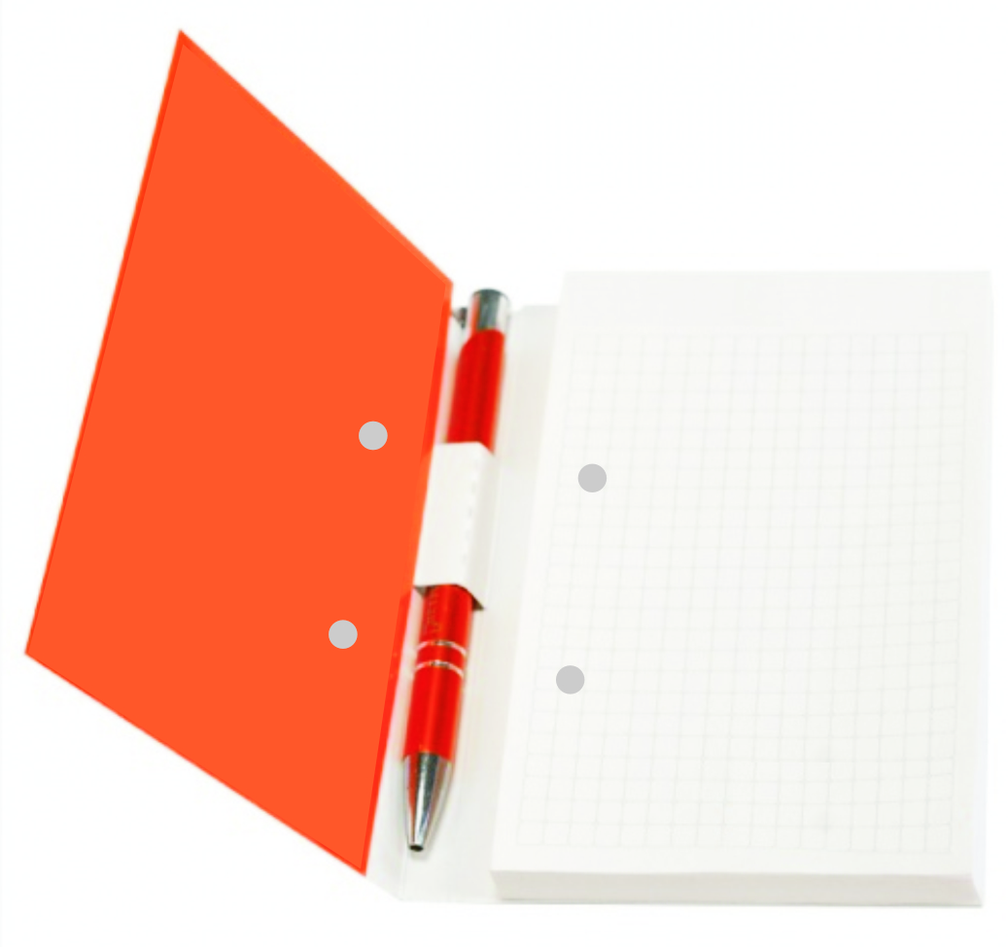
15 | Notes z gumką | 390 (3 x 130) | Notes zbliżony do A5 w sztywnej okładce, z kolorową gumką; gumka w kolorze oprawy;  Opcjonalnie tasiemka w kolorze oprawy;  Opcjonalnie uchwyt na długopis w kolorze gumki;  Rogi notesu zaokrąglone;  Oprawa – tworzywo;  Oprawa szyto-klejona z gumką zamykającą;  Środek: papier, min. 80 kartek; kolor papieru: beżowy; kartki czyste lub w linie;  Kolor notesów (opraw): czarny (130 szt.), niebieski/błękitny (130 szt.), zielony jasny (130 szt.);  Na pierwszej i ostatniej stronie okładki nadruk 1 kolor;  Notatniki pakowane indywidualnie w folię dopasowaną do wielkości notesu;  Przygotowanie do druku na podstawie projektu dostarczonego  przez Zamawiającego.  Przykładowa wizualizacja:  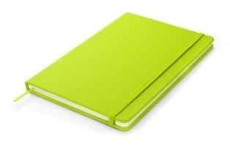
16 | Notes na spirali z karteczkami indeksującymi | 1500 | Notes na spirali (mini segregator) z karteczkami indeksującymi;  Wymiary notesu: ok. 7,5 x 8 x 2,2 cm;  Okładka: sztywny karton;  Między okładkami 6 przekładek z samoprzylepnymi karteczkami indeksującymi i wielokolorowymi notesikami;  Na min. jednej przekładce karteczki indeksujące w 5 kolorach;  Na pozostałych przekładkach notesiki w różnych kolorach;  Nadruk na pierwszej i czwartej stronie okładki – 1 kolor;  Przygotowanie do druku na podstawie projektu dostarczonego  przez Zamawiającego.  Przykładowa wizualizacja:  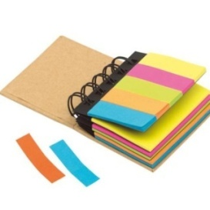
Część II
 | Nazwa | Nakład | Opis
1 | Torba papierowa laminowana średnia | 2300 | Format ok. 250 x 350 x 80 mm; kolorystyka 4+0; papier kreda 150 g/m²; laminat błysk; uszy i dno wzmocnione tekturką; sznurek bawełniany w 1 kolorze - białym; wykrojnik; wytrzymałość torby do 6 kg.  Przygotowanie do druku na podstawie projektu dostarczonego przez zamawiającego; naświetlanie; druk; laminowanie; wykrawanie z wykrojnika; sklejanie.  Przed produkcją akceptacja koloru i rodzaju sznurka.
2 | Torba papierowa laminowana mała | 2500 | Format: ok.220 x 220 x 60 mm; kolorystyka 4+0; papier kreda 150 g/m²; laminat błysk; uszy i dno wzmocnione tekturką; sznurek bawełniany w 1 kolorze - białym; wykrojnik; wytrzymałość torby do 6 kg.  Przygotowanie do druku na podstawie projektu dostarczonego przez zamawiającego; naświetlanie; druk; laminowanie; wykrawanie z wykrojnika; sklejanie.  Przed produkcją akceptacja koloru i rodzaju sznurka.
3 | Torba papierowa laminowana duża | 800 | Format: ok.350 x 450 x 112 mm; kolorystyka 4+0; papier kreda 150 g/m²; laminat błysk; uszy i dno wzmocnione tekturką; sznurek bawełniany w 1 kolorze - białym; wykrojnik; wytrzymałość torby do 6 kg.  Przygotowanie do druku na podstawie projektu dostarczonego przez zamawiającego; naświetlanie; druk; laminowanie; wykrawanie z wykrojnika; sklejanie.  Przed produkcją akceptacja koloru i rodzaju sznurka.
4 | Torba papierowa średnia | 2500 | Format: ok. 250 x 320x100 mm; kolorystyka 4+0  Torba papierowa w kolorze białym;  Papier: min. 100 g/m2;  Uchwyt skręcany wklejony do środka torby wraz z dodatkowym  wzmocnieniem; Uchwyt w kolorze torby;  Krawędź górna torby gładko i równo obcięta (nie karbowana);  Przygotowanie do druku na podstawie projektu dostarczonego przez zamawiającego; naświetlanie; druk; laminowanie; wykrawanie z wykrojnika; sklejanie.  Przed produkcją akceptacja koloru.
5 | Notes A5 | 3 500 | Format A 5; objętość: 25 kartek + tekturka; kolorystyka: 1+0 – środek; klejone w bloczki; papier offset 100 g/m²; tekturka stromcard 300 g/m²;  Przygotowanie do druku na podstawie projektu dostarczonego przez zamawiającego; naświetlanie; druk, klejenie.
6 | Zeszyt w kratkę | 2 500 | Format A 5; objętość: 120 stron + okładka; kolorystyka: 4+0 - okładka, 1+1 – środek; introligatornia:, szycie zeszytowe x 2; lakier offset błysk; papier offset 100 g/m², okładka kreda 200 g/m²; laminat błysk. Możliwość wykorzystania 2 projektów graficznych. Przygotowanie do druku na podstawie projektu dostarczonego przez zamawiającego; naświetlanie; druk; lakierowanie, szycie zeszytowe.
7 | Teczka papierowa  biała | 2 000 | Format A4 po złożeniu, papier biały kreda 300g,kolorystyka 4+0, laminat błysk jednostronnie, wykrojnik, grzbiet 2 mm big, skrzydełko z boku i dołu, na dolnym skrzydełku wycięcie na wizytówkę . Przygotowanie do druku na podstawie projektu dostarczonego przez zamawiającego; naświetlanie; druk; laminowanie, wykrawanie z wykrojnika.
8 | Teczka granatowa elegancka | 700 | Format A4 po złożeniu, papier Dali granatowy ok. 350 g lub najbardziej zbliżony, jednostronnie hot print – folia srebrna, wykrojnik, grzbiet 2 mm big, skrzydełko z boku i dołu, na dolnym skrzydełku wycięcie na wizytówkę . Przygotowanie do druku na podstawie projektu dostarczonego przez zamawiającego; druk, przygotowanie matrycy do hot printu, wykrawanie z wykrojnika.
9 | Naklejka z logo | 1 000 | Format: naklejka w kształcie dopasowanym do logo województwa zachodniopomorskiego wraz ze sloganem; rozmiar: ok. 5 cm; Kolorystyka: 4+0; folia samoprzylepna; zabezpieczenie lakierem UV; wykrawanie z wykrojnika; wykrojnik; Kształt owal po obrysie logo. Przygotowanie do druku na podstawie projektu dostarczonego przez zamawiającego; wykrawanie z wykrojnika, lakierowanie UV, naświetlanie; druk.
10 | Zakładka | 3 000 | Format ok.186x50 mm, kolorystyka 4+4 karton 240-300 g, lewy górny róg zakładki zaokrąglony. Powierzchnia uszlachetniona folią błysk obustronnie, indywidualny wykrojnik. Przygotowanie do druku na podstawie projektu dostarczonego przez zamawiającego; naświetlanie; druk; laminowanie, wykrawanie z wykrojnika.
11 | Książeczka  edukacyjna | 500 | Książeczka o wymiarach szer.ok.20 cm, wys.ok.19 cm, okładka: kolor 4/1, papier: kreda 300 g błysk+ folia błysk, środek: 8 kartek:1/1,papier:offset 90-100 g, Przygotowanie do druku na podstawie projektu dostarczonego przez zamawiającego; naświetlanie; druk; laminowanie, szycie zeszytowe.

Kod CPV:
79800000-2 usługi drukowania i powiązane
79823000-9 - usługi drukowania i dostawy
79822000-2 – usługi składu
79970000-4 - usługi publikacji
79822500-7 – usługi projektów graficznych

